工程之声广播站首页设计文档

1. 布局

1.1工程之声广播站

1.2尺寸 ：

总页面尺寸：980*1185px.

1.3间距

“logo”外边距为：20px 30px 0。



标题距离欢迎空间为：355px。

导航白色为：980*54。导航背景尺寸为：95*32

导航内边距为：10px 20px

Banner尺寸为：980*311px;

公告栏尺寸为：396*385px;标题背景尺寸为300*54;左边距为：20px;右边距为：40px；

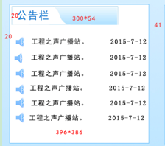

公告栏距离banner上边距：40px;右边距为20px

简介尺寸为：510*384px;标题背景尺寸为300*54 px；

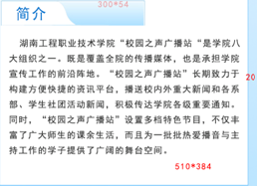

1. 版块

版块分为：标题、欢迎空间、导航、首页、节目单、部门介绍、站园风采、关于我们、版权声明。

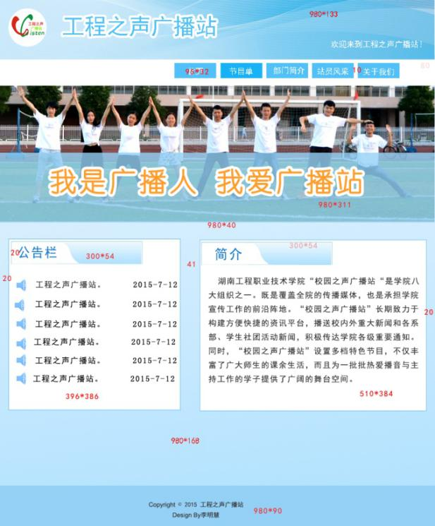

1. 色彩方案

蓝色（52c1f7）白色（#fff）导航背景（52c1f7） 版权声明背景色为：(#95d1f6)

边框颜色：（#39f）

3.1文字颜色

a、标题颜色 蓝色（057cfe）

c、小标题颜色 （1a7ed1）

b、普通文本 浅灰色（#fff）

3.2文字格式

a、大标题文字 字体：黑体 36号。

b、小标题文字 字体：黑体 30号。

c、普通文字 字体：黑体 16号

1. 交互

4.1导航响应效果

当鼠标经过时，导航背景变为：（#19b2f6）

2文字链接响应效果

公告栏文字 鼠标经过颜色变红色（#f00）

命名

notice_title公告栏、synopsis_title简介